Тема: Теорія кольору. Колористика. Колірний круг. Колір в рекламі. Психологія кольору.
Створення гармонійних колірних поєднань.
Мета: Ознайомити учнів з основними поняттями кольору, колористики, навчити правильно поєднувати кольори;
розвивати естетичний смак, художні навики, навики роботи в графічному редакторі, інтерес до предмету;
виховувати відповідальність, старанність.

1. Організаційний етап.Оголошення теми, мети уроку
2. Мотивація навчальної діяльності
Таємниці кольору давно хвилювали людей. Ще в стародавні часи він отримав свій символічний зміст. Колір став основою багатьох наукових відкриттів. Він не тільки вплинув на фізику або хімію, але й став важливим для філософії і мистецтва. З часом знання про колір ставали все ширше. Почали з'являтися науки, які займаються вивченням цього явища.
Починаючи подорож по історії колористики, потрібно повернутися до Стародавнього Сходу. На той момент існувало 5 основних кольорів. Вони символізували чотири сторони світу і центр землі. Китай виділявся особливою яскравістю, натуральністю і різноцвіттям. Пізніше все змінилося, і в культурі цієї країни почала спостерігатися монохромна і ахроматична живопис.
Ще більш розвиненими в цьому плані були Індія та Єгипет. Тут спостерігалося дві системи: трійкова, яка містила основні на той момент кольори (червоний, чорний та білий); а також ведичная, що ґрунтувалася на ведах. Остання система була заглиблена в філософію, тому в ній зустрічається червоний, що символізує східні промені Сонця, білий – промені Півдня, чорний – промені Заходу, дуже чорний – промені Півночі і невидимий – центр.
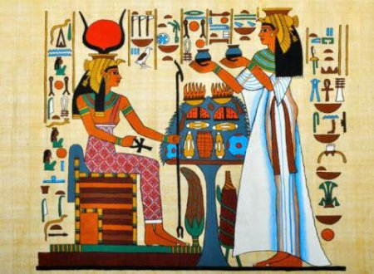
В Індії велике значення приділяли оформленню палаців. Подорожуючи по світу, і зараз можна помітити, що часто використовували білий, червоний і золотий. Згодом до цих відтінків стали додавати жовтий і синій.

3. Теоретичні відомості

Колір в рекламі. Психологія кольору.

Емоції
Вже дуже давно вчені змогли зрозуміти, що будь-який відтінок основного кольору може впливати на емоції людини. Вперше про це заговорив Гете в 1810 році. Пізніше вчені з'ясували, що психіка людини пов'язана із зовнішньою реальністю, а значить, сприйняття кольору теж може впливати на емоції.
Наступним етапом у цьому дослідженні стало виявлення того, що за кожним тоном закріплена певна емоція. Причому проявляється ця теорія практично з самого народження. Також стало зрозуміло, що існує певний код кольору, який відносять до ряду емоцій. Приміром, смуток, страх, втома, все можна описати чорним або сірим кольором. А ось радість, інтерес, сором або любов зазвичай пов'язують з червоним відтінком. Крім психологічного впливу колір вивчали під клінічним спостереженням. Виявилося, що червоний збуджує, жовтий бадьорить, зелений зменшує тиск, а синій заспокоює. Також все залежить від властивості відтінку. Якщо це спокійний червоний, то він може символізувати радість і любов, якщо темний і яскравий – то кров і агресію.
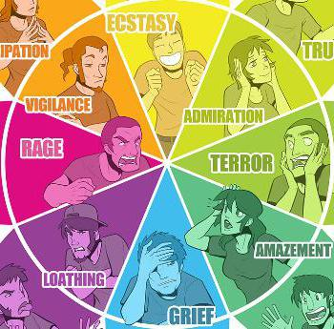

Займаючись підготовкою плаката, буклета або іншої друкованої реклами, дуже важливо добре продумати дизайн: правильно розташувати текст, знайти ефектну картинку і вибрати ту колірну гамму, на тлі якої реклама товару буде сприйматися найкращим чином.
Згідно з результатами, отриманими в ході численних психологічних експериментів, вченими був зроблений висновок, що колір певним чином впливає на сприйняття людиною ваги тіла, температури приміщення і оцінку віддаленості об'єкта.
Так, червоний, жовтий, оранжевий кольори візуально наближають предмет, збільшуючи його обсяг і як би «підігріваючи» його. Блакитний, синій, фіолетовий, чорний - візуально віддаляють об'єкт, зменшують і «охолоджують» його. Тому, вибираючи той чи інший колір для реклами товару, слід оцінити його з точки зору цих параметрів.
Т.Кьоніг в своїй книзі «Психологія реклами» називає найбільш виграшними такі колірні тандеми:
- фіолетовий + помаранчевий;
- жовтий + синій (пурпурний);
- червоний + темно синій.
Крім того, був зроблений ще один важливий для рекламної індустрії висновок - колір не тільки викликає відповідну реакцію людини в залежності від його емоційного стану, а й певним чином формує його емоції.
Цікаво, що ставлення до кольору в кожній країні своє, і існує навіть своя національно-культурна специфіка, яку необхідно враховувати, займаючись розробкою рекламної кампанії в тій чи іншій країні.
В Америці червоний колір асоціюється з любов'ю, жовтий - з процвітанням, зелений - з надією, блакитний - з вірністю, білий уособлює чистоту, спокій, мир, а чорний - символ складності та надзвичайної ситуації. В Австрії найбільш популярним є зелений колір, в Болгарії - темно-зелений і коричневий, в Пакистані - смарагдово-зелений, а в Голландії - помаранчевий і блакитний.
В цілому, чим ближче до Сходу, тим більше значення надається символіці кольору. Так, в Китаї червоний колір означає доброту і відвагу, чорний - чесність, а білий, на відміну від загальноприйнятого європейцями символу чистоти і святості, асоціюється з підлістю і брехливістю. Тому, займаючись розробкою рекламної кампанії, скажімо, в Китаї, потрібно правильно вибрати колірну гамму, інакше є шанс бути неправильно зрозумілим.
Що стосується України, то улюбленим кольором у нас завжди був червоний, який споконвіку асоціювався з багатством і любов'ю.

Теорія кольору. Колористика

Поєднання кольорів в інтер'єрі
Професійні дизайнери користуються спеціальною таблицею поєднання кольорів в інтер'єрі.
Принцип монохромності. Необхідно обрати один основний відтінок, який буде переважати, а далі грати саме близькими тонами, які в цілому нагадують обраний колор, але відрізняються глибиною, насиченістю.
Наступний принцип поєднання кольорів в дизайні користується популярністю останнім часом - це метод контрастів. В цілому приміщення оформлене в нейтральній гамі, але в якості яскравих акцентів використовуються протилежні комбінації кольорів в інтер'єрі. Подібний контраст дозволяє вигідно підкреслити відтінок та зробити його більш насиченим та глибшим.
Кольорове об'єднання. Як відомо, існують чисті кольори, які неможливо отримати шляхом змішування, ще їх називають базовою палітрою. Та існують такі відтінки, які були отримані в результаті змішування двох або більше відтінків. Два контрастних кольори можуть мати гарний вигляд у просторі, якщо об'єднати їх загальним третім кольором, який присутній в складі. Так рудий та зелений відтінок на перший погляд здаються контрастними, але вони мають в складі загальний жовтий, тому в інтер'єрі будуть доповнювати композицію.
Існує каталог комбінацій, які виграшно виглядають в загальному дизайні.

Колірне коло (круг)
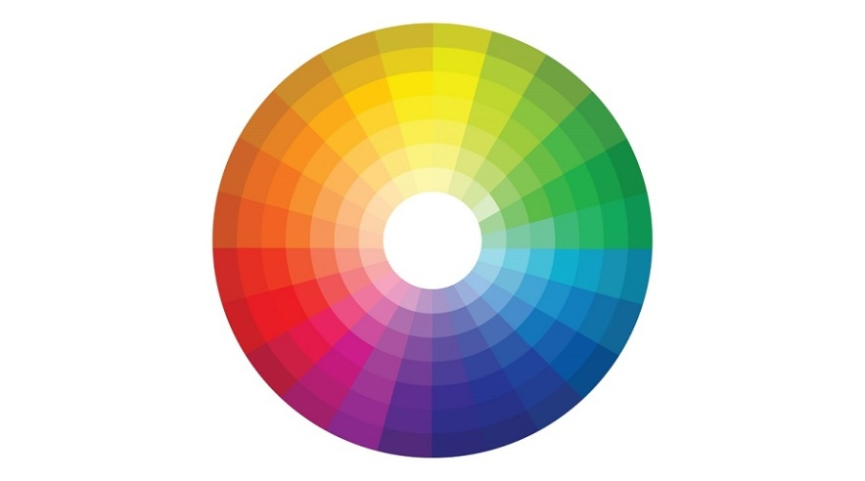
Кольорове коло (круг) — абстрактний ілюстративний спосіб відображення безперервності переходів між кольорами. Сектори кола пофарбовані в різні кольорові тони, які розміщені в порядку розташування спектральних кольорів, причому пурпуровий колір пов'язує крайні (червоний і фіолетовий) кольори.

Всі кольори можна розділити на такі групи (як точні, так і умовні):
- Ахроматичні – білий, чорний і сірий кольори.
- Хроматичні – всі кольори спектру зі своїми відтінками та їх градаціями.
- Первинні – основа всіх кольорів, три кольори: червоний, жовтий і синій.
- Вторинні – виходять у результаті змішування двох первинних кольорів.
- І третинні: первинний + вторинний колір.
- «Теплі» (червоний, оранжевий, жовтий) і «холодні» (синій, блакитний, фіолетовий). Але! Один і той самий колір може « міняти температуру» в бік теплоти або холоду в залежності від фону
- «Легкі» і «важкі» - світлі і темні, визначається інтенсивністю кольору (темні завжди важче світлих).
- «Наступальні» і «відступаючі». Визначаються колірним тоном. «Теплі» кольору завжди виступають вперед , а « холодні» – навпаки.
У художньому мистецтві присутня ще одна група – група нейтральних або природніх кольорів. Їх отримують шляхом змішування протилежно розташованих кольорів спектрального кола. До них належать і відтінки чорного, сірого та білого. Наприклад, беж, хакі, охра, коричневий тощо.

Колірна гармонія – це розташування кольорів у дизайні найбільш привабливим та ефективним способом для сприйняття користувачів. Коли кольори організовані гармонійно, глядачі почуваються приємно та спокійно, тоді як дисгармонія – дає відчуття хаосу та відрази.

Схеми поєднань кольорів
Розділяють три основні кольори – жовтий, червоний і синій. Завдяки їх комбінуванню ми отримуємо всі інші.
- Жовтий + червоний = помаранчевий
- Червоний + синій = фіолетовий
- Синій + жовтий = зелений
Що таке суміжні кольори на колірному колі? Це коли поруч стоять два-три кольори. Вони підкреслюють основний колір, створюючи слабоконтрастну гармонію додаткових відтінків.

Розглянемо гармонійні поєднання кольорів
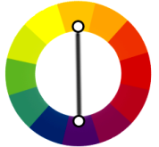 Двоколірний, найбільш контрастний:
- червоний + зелений
- синій + помаранчевий
- фіолетовий + жовтий
- зелений + червоний
На колірному колі можна розглянути протилежні контрастні кольори. Вони розташовані навпроти один одного. Жовтий-фіолетовий або червоний-зелений та ін. Ці контрасти застосовують, наприклад, в пейзажах, щоб сонячне світло на снігу було теплим і яскравим його роблять з жовтим відтінком, а в тінях додають холодні сині і фіолетові тони. Якщо в натюрморті ми хочемо зобразити червоне яблуко, то в тінях повинен бути присутнім зелений відтінок. Контрастні кольори підкреслюють яскравість один одного.
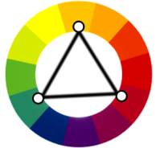Класична тріада (кольори розташовані по вершинах рівностороннього трикутника):
- смарагдовий зелений + жовто-оранжевий + фіолетовий
- кобальтові синій + салатовий + помаранчевий
- блакитний синій + лимонний + червоний
- блакитний + жовтий + рожевий

Чотириколірна гармонія. Кольори, розташовані по квадрату або прямокутнику.
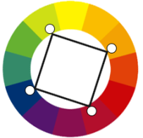Чотириколірна гармонія у квадраті
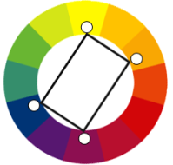Чотириколірна гармонія у прямокутнику

Є такі схеми:
Монохроматична
Вона заснована на одному кольорі з різними тонами та відтінками. Монохроматична гармонія завжди є виграшним вибором, оскільки важко помилитися і створити неприємні колірні схеми.
Аналогова
Щоб створити аналогову гармонію, потрібно використовувати кольори, розташовані поруч один з одним на колірному колесі. Цей тип використовується для дизайну, де немає необхідності контрасту, наприклад, фон веб-сторінок або банерів.
Комплементарна
Комплементарна схема – це суміш кольорів, розташованих навпроти один одного на колірному колесі. Ця схема є протилежною до аналогової і монохроматичної, оскільки вона прагне забезпечити високий контраст.

Правила та приклади поєднання кольорів в інтер'єрі

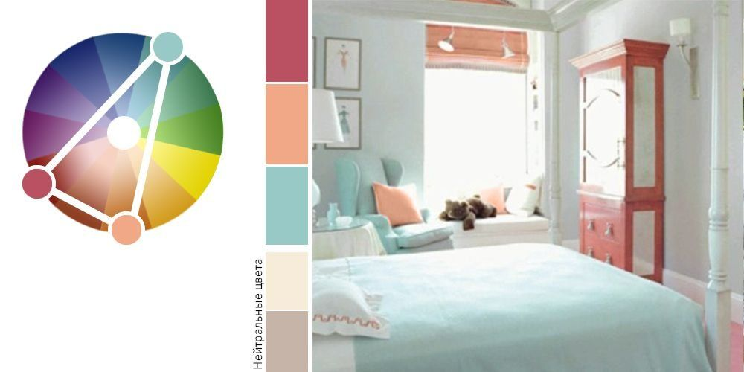
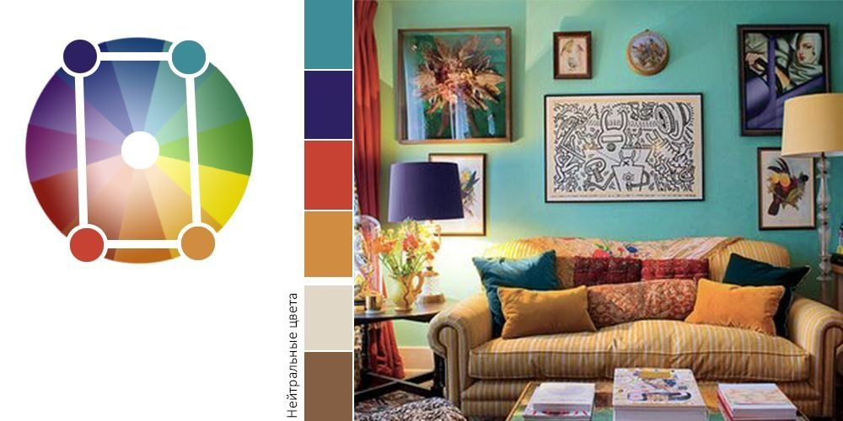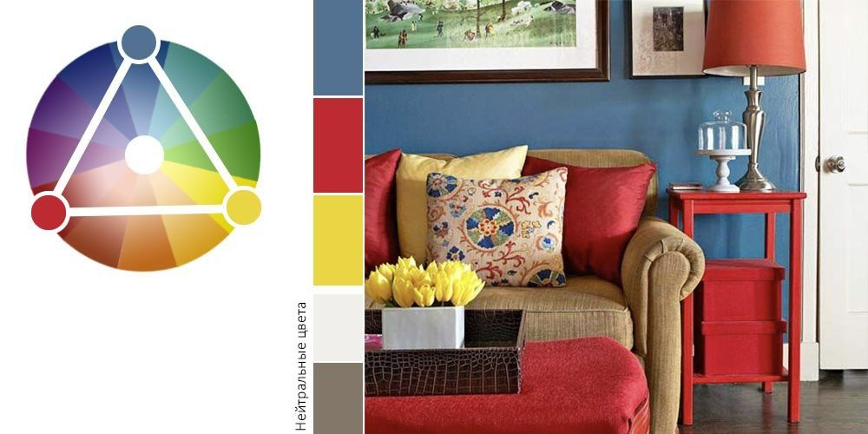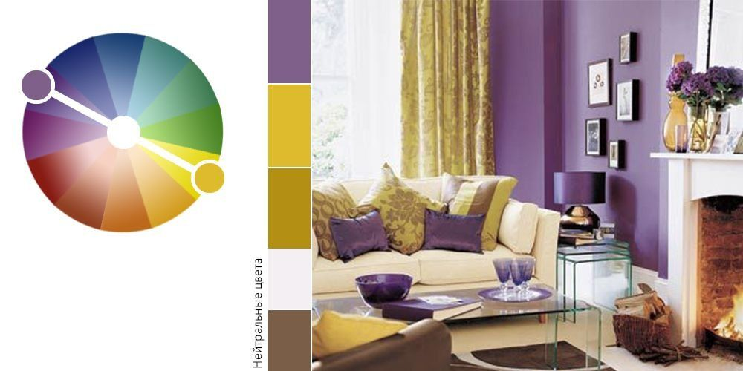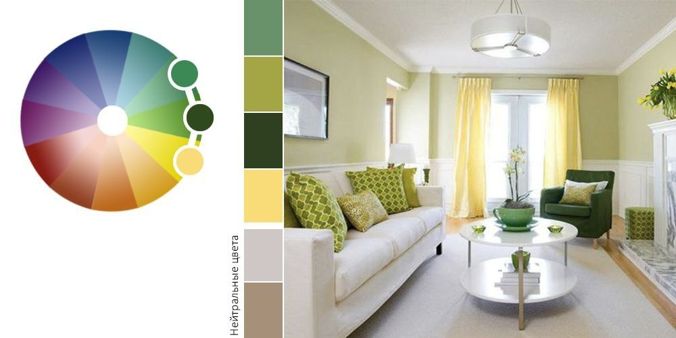

4. Закріплення знань.
Практична робота:

Створення гармонійних колірних поєднань
Завдання 1.
- Запустіть графічний редактор Paint
- Побудуйте за зразком набори прямокутників.
- Використовуючи палітру фарб та інструмент Заливка зафарбуйте прямокутники відповідно до правил поєднання кольорів колірного кругу.

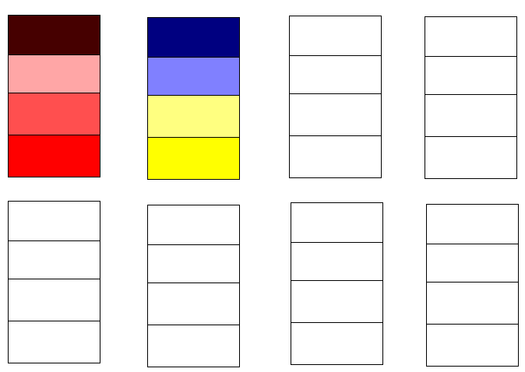
Завдання 2.
- Завантажте у графічний редактор Paint одну із запропонованих картинок кімнат (малюнки знаходяться у папці Колірні поєднання на робочому столі)
- Використовуючи палітру фарб та інструмент Заливка розфарбуйте картинку відповідно до правил поєднання кольорів або користуючись наведеними прикладами поєднання кольорів в інтер'єрі.
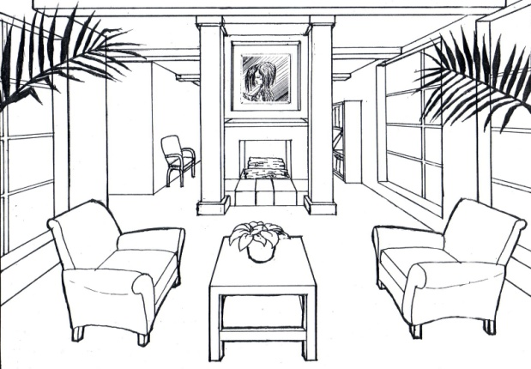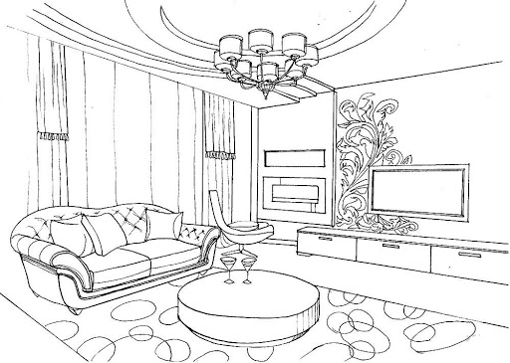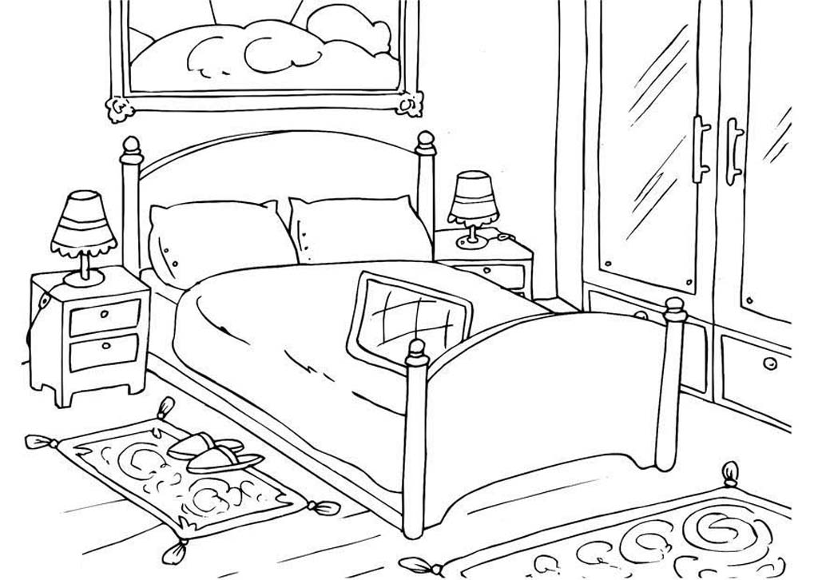

5. Домашнє завдання

1. Опрацюйте теоретичний матеріал в конспекті.
2. Перейдіть за посиланням
https://learningapps.org/display?v=pku0hox8321
та виконайте вправу.

